**TRẢ LẠI HÀNG MUA**

* **Giới thiệu:** Lập phiếu xuất trả lại hàng đã nhập mua.
* **Hướng dẫn giao diện:** Giao diện tương tự các giao diện khác, lưu ý các điểm khác biệt sau:
  + **Đối tượng:** Cho phép đối tượng giao dịch mua hàng và đối tượng xuất hóa đơn là khác nhau.
    - * + **Lưu ý:** Phần mềm hạch toán và ghi nhận công nợ cho Đối tượng xuất hóa đơn.
  + **Thông tin hóa đơn**: Nhập đầy đủ dữ liệu hóa đơn nếu muốn in bảng kê hóa đơn mua vào (Kê âm bên bảng kê mua vào).
  + **Chưa có hóa đơn**: Nếu phiếu xuất trả hàng chưa xuất hóa đơn, Tick chọn dấu: Không hạch toán thuế GTGT (tab Thông tin khác) 🡪 Phần mềm sẽ không hạch toán thuế và cũng không kê phiếu xuất này lên bảng kê hóa đơn mua vào.
  + **Nút tiện ích**:
    - **Kiểm tra tồn kho**: In kiểm tra số dư tức thời của những mã hàng được nhập trong phiếu.
    - ***Số dư công nợ***: Kiểm tra nhanh số dư công nợ phải trả của nhà cung cấp đến thời điểm hiện tại.
    - ***Xóa tất cả dòng đơn giá bằng 0:***: Xóa tất cả dòng mặt hàng có đơn giá bằng 0 (Nhà cung cấp không báo giá cho những mặt hàng đó.)
* **Mẹo (Tips)**
  + Phiếu trả lại hàng mua có thể thừa hưởng dữ liệu từ phiếu nhập mua hoặc tự nhập.
  + Nếu phiếu xuất trả có chọn phiếu nhập mua, công nợ tự động cấn trừ vào phiếu mua hàng. Nếu không chọn tham chiếu phiếu mua hàng, cần vào bút toán nhật ký cấn trừ công nợ phiếu mua hàng và phiếu trả hàng hoặc để nợ, chờ cấn trừ vào phiếu mua hàng kế tiếp, hoặc làm phiếu thu/báo có (nếu nhà cung cấp trả lại tiền).
  + Phiếu trả hàng sẽ không sửa/xóa được nếu:
    - * Tình trạng chứng từ: Đã đóng/khóa (Cột đóng/khóa bị tíck)
      * Đã xác nhận thực xuất: Nếu sử dụng quy trình có qua bước xác nhận thực nhập.
      * Đã nhận hóa đơn: Nếu phiếu mua chưa có hóa đơn, và đã có phiếu nhận hóa đơn (Cột Ko VAT và Nhận VAT tick)
  + Có thể in hóa đơn GTGT cho phiếu trả hàng. Hóa đơn này không kê trong bảng kê bán ra, mà kê âm bên bảng kê mua vào (Dễ đối chiếu số 1331 với bảng kê mua vào).
* **Tham chiếu**: Xem thêm hướng dẫn sử dụng những thông tin liên quan
  + [Danh mục Nhóm hàng](http://live.junsky.vn/help/htm/cf/cfig.htm)
  + [Danh mục Từ điển hàng hóa, vật tư](http://live.junsky.vn/help/htm/cf/cfi.htm)
  + [Danh mục Kho](http://live.junsky.vn/help/htm/cf/cfs.htm)
  + [Phiếu nhập mua](http://live.junsky.vn/help/htm/pi/pi.htm)
* **Hình chụp**

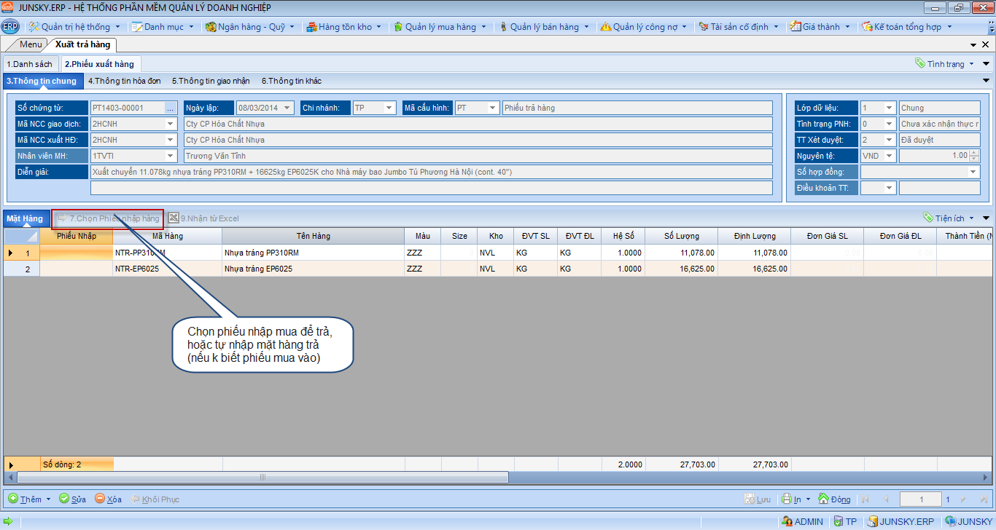

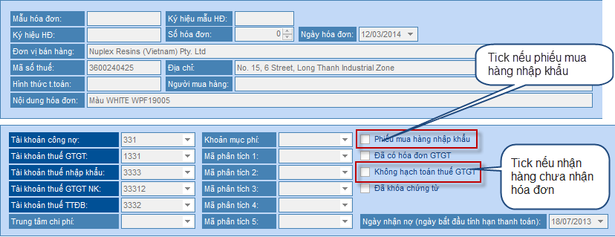

**Mẫu in**

